Определите типы плодов
Название растения | Плод | Название  типа плода | Сухой плод | Сочный плод | Одно-  семянный | Много-  семяннй
Горох, фасоль | 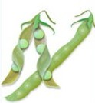 | боб
Тыква, огурец, арбуз | 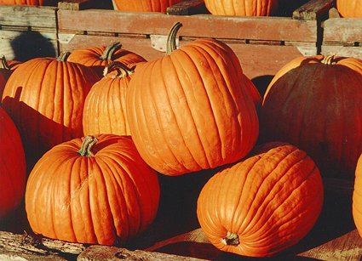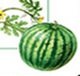 | тыквина
Подсолнечник, одуванчик | 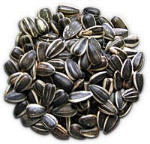 | семянка
Пшеница, кукуруза | 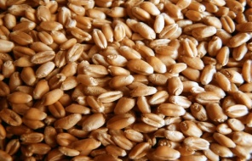 | зерновка
Яблоня, груша, рябина | 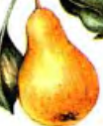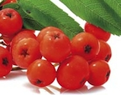 | яблоко
Дуб | 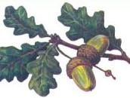 | желудь
Рапс, редька, капуста | 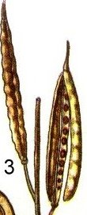 | стручок
Мак, дурман, хлопок | 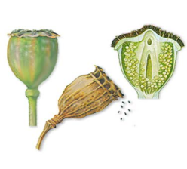 | коробочка
Слива, персик, вишня | 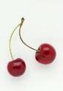 | костянка
Томаты, картофель, паслен | 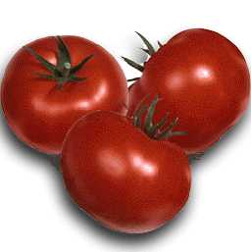 | ягода
Орех, лещина | 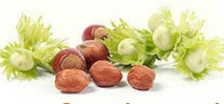 | орех
Фамилия ____________________________________ Оценка _____________

